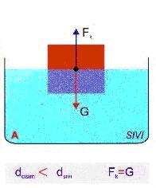☸Cisimlere içerisinde bulundukları sıvı ya da gaz gibi akışkan maddeler tarafından uygulanan ,ağırlığın tersi yöndeki etkiye kaldırma kuvveti denir. Kaldırma kuvveti Fk ile gösterilir birimi Newton’dur.

☸ Kaldırma kuvveti ağırlığın tersi yöndedir. ☸ Cismin görünen ağırlığını azaltır. ☸ Kaldırma kuvveti büyüklüğü, cismin havadaki ağırlığından sıvıdaki ağırlığının çıkarılması ile bulunabilir.

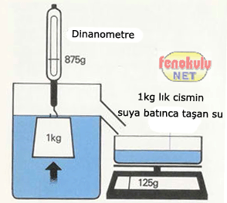

Bir cisme etki eden kaldırma kuvveti, cismin yer değiştirdiği sıvının ağırlığına eşittir.

Yandaki şekilde 1 kg’lık cisim suya girince batan kısım kadar su taşırdı. Taşırdığı su miktarı 125 gr’dır.

Suyun 1 kg’lık cisme uyguladığı kaldırma kuvveti siyah okun yönünde 125 gr’lık bir kuvvet olmuştur. Cismin ağırlığı ise 1000gr-125gr=875 gr’dır.

Kaldırma kuvveti büyüklüğü cismin sıvıya batan hacmi ve sıvının yoğunluğu ile doğru orantılıdır.

  

☸ Cismin sıvıya batan hacmi arttıkça cisme etki eden Fk artar. ☸ Cismin batan hacmi kadar sıvı yükselir.

Kaldırma kuvveti büyüklüğü sının yoğunluğu ile doğru orantılıdır.

Bu bilgilerimizi kullanarak kaldırma kuvveti büyüklüğü hesaplarken şu formülü üretebiliriz.

Kaldırma kuvveti = Cismin batan hacmi * Sıvının yoğunluğu

Fk = Vb * ds

**CİSİMLERİN SIVI İÇİNDEKİ KONUMLARI**

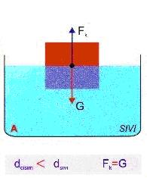**A.YÜZME KOŞULU**:

**Cismin yoğunluğu içine atıldığı sıvının yoğunluğundan küçük ise cisim sıvı içerisinde yüzer.** Cisim sıvının dibine bırakılsa bile kaldırma kuvveti ile cismin ağırlığı dengeye ulaşıncaya kadar cisim sıvı içinde yüzeye doğru itilir. Sıvı içerisinde bir kısmı sıvının içinde kalacak şekilde dengede olan cisimlere yüzen cisimler denir.

**ÖRNEK:** Küçük bir demir parçası denize atıldığı zaman batarken gemiler nasıl denizde yüzer? Gemilerin hacimleri büyütülerek yoğunluklarının azalması sağlanmış. Böylece yoğunluğu suyun yoğunluğundan büyük olan gemi denizde yüzmeyi başarabilmiş.

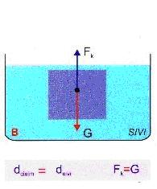**B. ASKIDA KALMA KOŞULU:**

**Cismin yoğunluğu içine atıldığı sıvının yoğunluğuna eşit ise cisim sıvı içinde askıda kalır.** Cismin tamamı sıvı içindedir. Tamamı sıvı içinde kalacak şekilde dengelenen cisimlere askıda kalan cisimler denir.

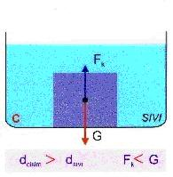 **ÖRNEK:** Askeri alanda kullanılan denizaltılar tamamı su içine girer. Ağır metallerden yapılan bu denizaltıların da gemiler gibi hacimleri çok büyüktür. Hacimleri büyütülerek yoğunlukları suyun yoğunluğuna eşit bir seviyeye getirilmiştir. Böylece tamamı su içinde olacak şekilde denizde yüzmektedir.

**C.BATMA KOŞULU:**

**Cismin yoğunluğu içine atıldığı sıvının yoğunluğundan büyük ise cisim sıvı içerisinde batar.** Sıvının yüzeyine bile bırakılmış olsa kaldırma kuvveti ve ağırlık dengelendiğinde cisim batar. Tamamı sıvı içinde olan cisimlere batan cisimler denir. **ÖRNEK:** Deniz kenarında yerdeki küçük taşları sıra ile denize attığımızı düşünelim. Taşlar denizin yanında çok küçük olmasına rağmen denizin dibine batar. Çünkü taşların yoğunluğu suyun yoğunluğundan büyüktür.

YOĞUNLUK: Maddelerin birim hacimlerinin kütlesine o cismin yoğunluğu denir. Yoğunluk ayırt edici bir özelliktir. Yani farklı tür maddelerin yoğunlukları kesinlikle farklıdır. Yoğunluk ‘’ d ‘’ ile gösterilir. Birimi g/cm3 tür. Yoğunluk hesaplanırken cisimlerin kütle değeri cismin hacim değerine bölünür.

$$d=\frac{m}{V}$$

Yoğunluk hesaplanırken:

1. Eşit kollu terazi ya da dijital terzi kullanılarak cisim tartılır. Kütlesi bulunur.
2. A) Cisim geometrik ise geometri denklemleri ile cismin hacmi hesaplanır.

B) Cisim geometrik değil ise; Belirli miktarda sıvı dolu dereceli silindire cisim atılır. Cismin sıvıya batan hacmi kadar sıvı seviyesi yükseltir kuralından cismin hacmi bulunur. 3. Cismin kütlesi hacmine bölünerek yoğunluğu hesaplanır.

Taşırma Kapları

1.Cisim Yüzerse : Taşma seviyesine kadar sıvı dolu bir kaba cisim atıldığında cisim şekildeki gibi yüzüyorsa

a. Cisim batan kısmının hacmi kadar sıvı taşırır.

b. Cisim sıvıda yüzdüğünde cisme etki eden kaldırma kuvveti cismin ağırlığına eşittir. Aynı zamanda taşan sıvının ağırlığı da cismin ağırlığına ve cisme etki eden kaldırma kuvveti büyüklüğüne eşittir.

c. Cisim ağırlığı kadar sıvı taşırdığından kapta ağırlaşma olmaz.

2. Taşırma kabında cisim askıda kalırsa Taşma seviyesine kadar sıvı dolu kaba cisim atıldığında cisim şekildeki gibi askıda kalıyorsa:

a. Cisim hacmi kadar sıvı taşırır. b. Cisme etki eden kaldırma kuvveti cismin ağırlığına eşittir. Aynı zamanda taşan sıvının ağırlığı da cismin ağırlığına ve cisme etki eden kaldırma kuvvetine eşittir. c. Cisim ağırlığı kadar sıvının yerini değiştirdiğinden kapta ağırlaşma olmaz.

Taşma kabında cisim batarsa:

a. Cisim batan hacmi kadar sıvı taşırır. Cismin tamamı battığından taşan sıvının hacmi cismin hamine eşittir. b. Cisim sıvı içine battığından cisme etki eden kaldırma kuvveti cismin ağırlığında küçüktür. Taşan sıvı ağırlığı kaldırma kuvvetine eşit cismin ağırlığından küçüktür. c. Taşan sıvının ağırlığı cismin ağırlığından az olduğundan kapta ağırlaşma olur

